INFORMÁTICA

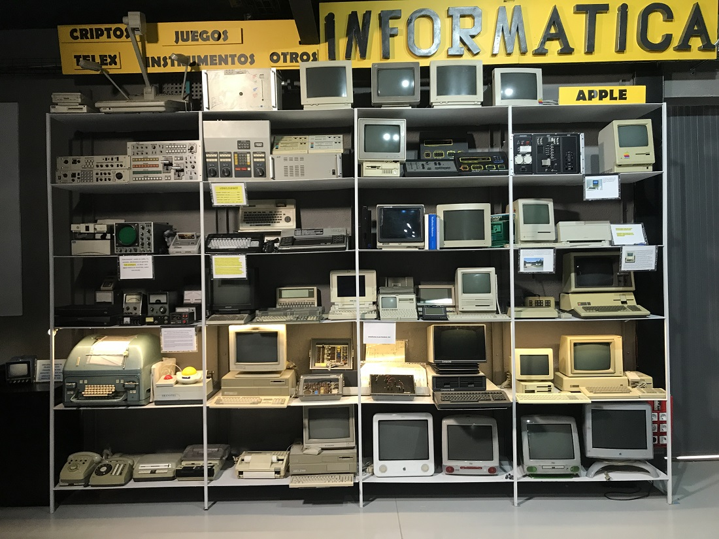

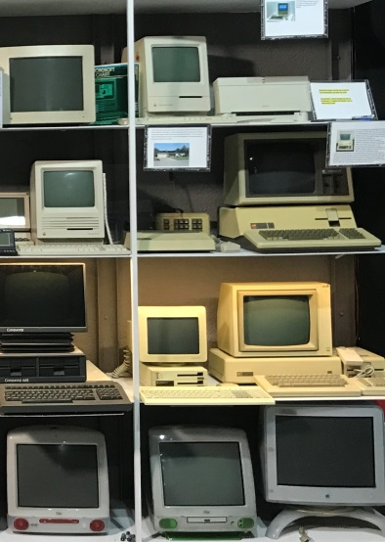

En su frente se exhiben y destaca una colección de ordenadores Apple, según muchos autores son el principio de los ordenadores que usamos.

Aquellos muchachos de California estudiando un camino reservado a las grandes corporaciones, consiguieron fabricar lo que se llama PC, es decir un ordenador personal, la pregunta que entonces se hacia la gente era: ¿para qué quiero yo, un ordenador para mí solo**.?**

Igual que les paso a otros colegas cuando presentaron lo que conocemos por un ratón, nadie en principio les comprendió y accedió a su financiación. Hay algún modelo de aquellos ratones

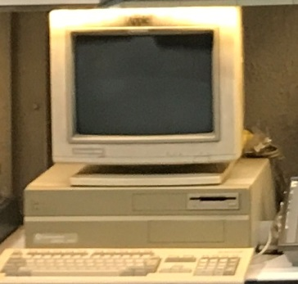También hay ordenadores portátiles y específicos como control de maquinas

Y dos modelos de Comodore Amiga primeras series de ordenadores para diseño gráfico y titulador de video

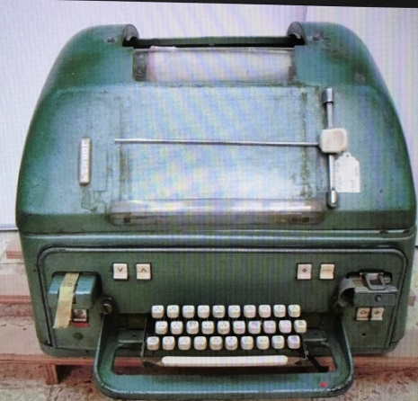Pero no podemos olvidar la comunicación escrita, la telecomunicación escrita. Fue su inicio, el MORSE y en paralelo fueron fabricando equipos encriptados. Desde 1917, aparte de interceptar las comunicaciones de países con sus embajadas, se usaba en el espionaje entre empresas.

Muy próximo a Apple y su manzanita se encuentra este telex encriptado, variante mejorada de la maquina Enigma, Estudiada y descifrada por Alan Tuning previo a la segunda guerra mundial,

El modelo expuesto es de 1940, consideramos que es un modelo superior y tiene dos lectores para su funcionamiento, estando vigente hasta la llegada de la informática en los años 70.

Telex encriptado de dos claves o lectores de cinta perforada, fabricado en 1940 STANDAR LORENZ, Alemania, adquirido a un chatarrero...? en Madrid, hacia los años 1990.

Dispone de un rollo de papel con rollo doble, con papel de calco en medio, es decir sale original y copia.

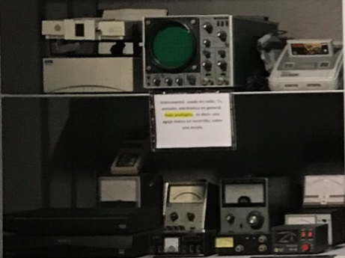Observamos algún instrumental, usado en radio, Tv, emisión, electrónica en general, pero todo analógico, es decir una aguja marca un recorrido sobre una escala marcada.

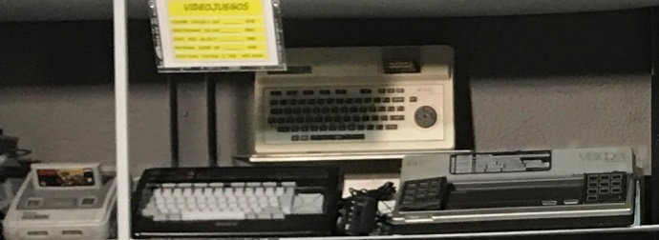

También una serie de videojuegos de los 80

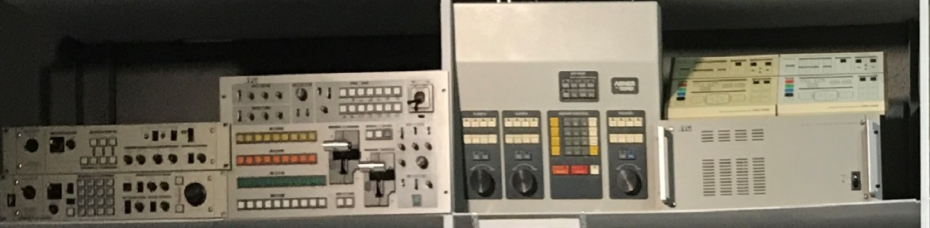En la parte superior de la estantería contemplamos los elementos para editar video, mezclar distintas imágenes y hacer croma, elementos que cayeron en desuso con la llegada del los ordenadores.